自动化与数据生产

📍 两节合集学习地图

点击图片可查看完整电子表格

⚡ 两节核心结论
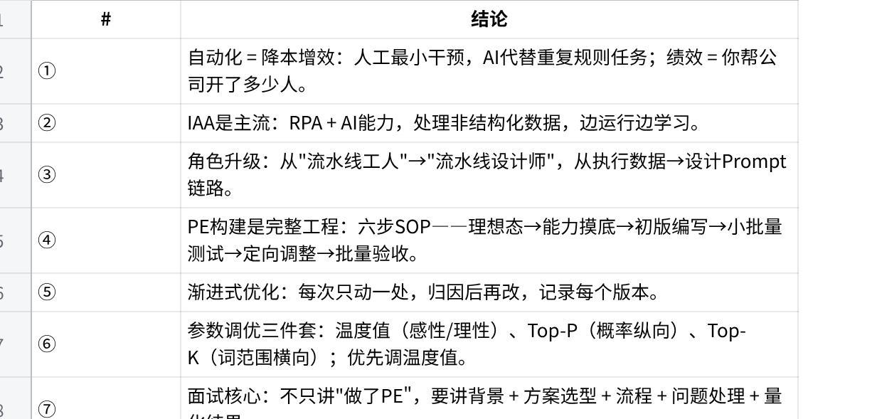
点击图片可查看完整电子表格

第一节：自动化基础

第一章 自动化概念与背景

1.1 什么是自动化
定义：自动化是指在人工最小干预下，使系统按预定程序自动运行的过程。 核心：以机器或软件替代/增强人力，完成重复、规则化任务。

1.2 为什么要做自动化

点击图片可查看完整电子表格

第二章 自动化的类别

2.1 RPA vs IAA
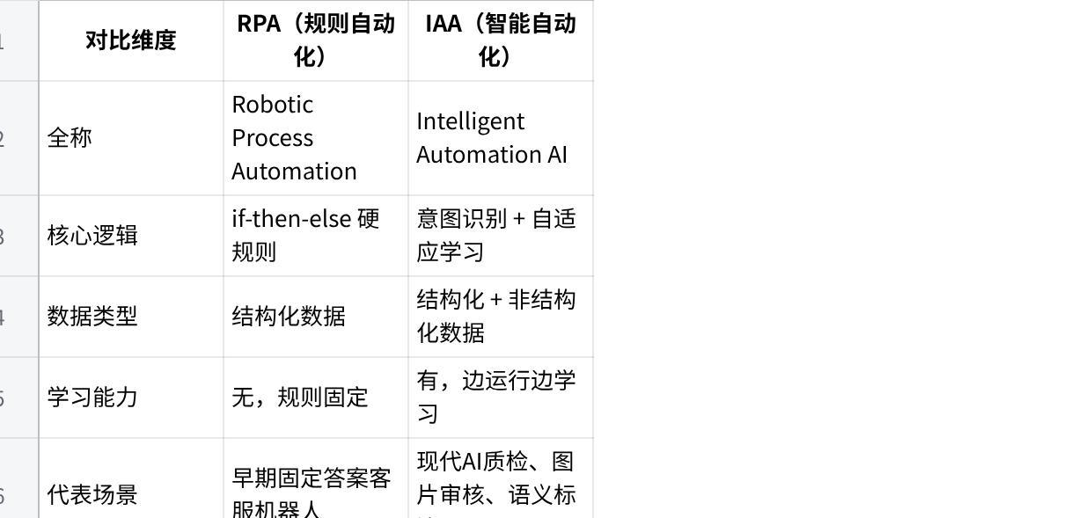
点击图片可查看完整电子表格
💡 IAA = RPA 的执行底座 + AI/ML/NLP 的智能能力，是当前行业主流。

第三章 自动化运行原理
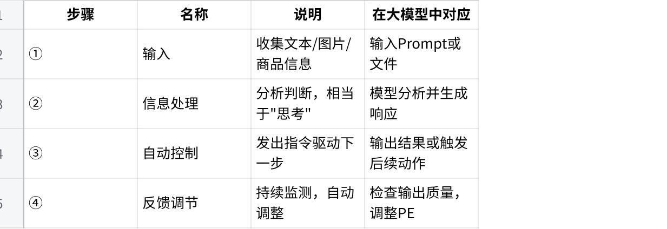
点击图片可查看完整电子表格

第四章 自动化数据生产

4.1 覆盖环节
数据采集、清洗、扩写、标注、质检、评测——全流程均可自动化。

4.2 自动化 vs 传统流程对比
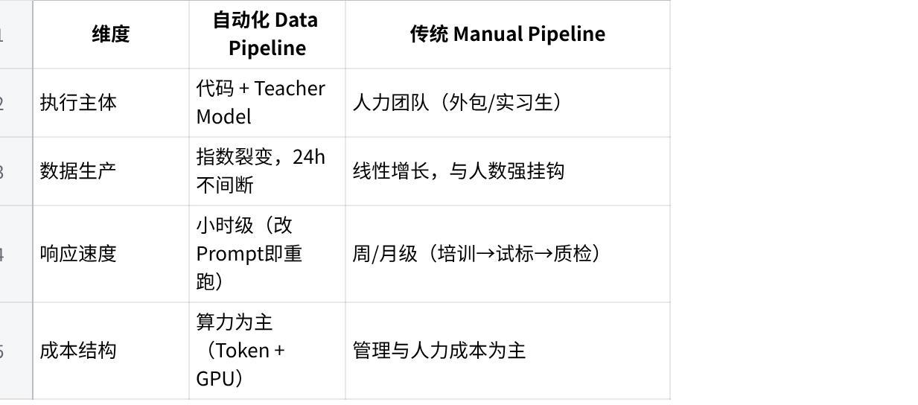
点击图片可查看完整电子表格

4.3 角色升级

点击图片可查看完整电子表格
这是AI训练师岗位价值升级的核心逻辑——从"做数据"转变为"设计数据生产方式"。

第五章 常见自动化形式
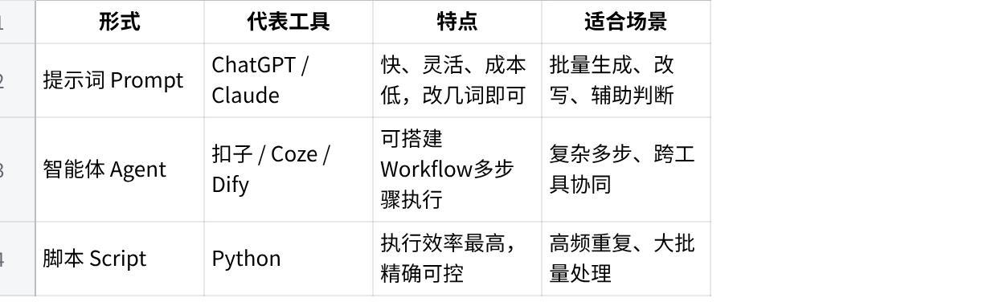
点击图片可查看完整电子表格

5.1 三种形式优缺点对比
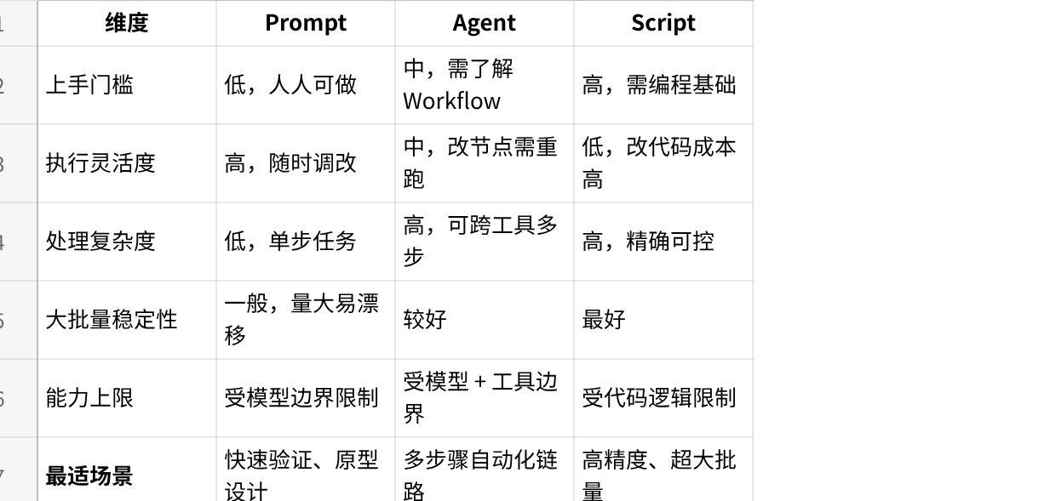
点击图片可查看完整电子表格
⚠️ Prompt局限补充：PE越长，模型注意力越分散，效果可能下降；在高多样性、复杂边界场景下不适配，此时应升级到Agent或Script。

第二节：PE调优全链路

第六章 PE构建六步SOP
PE构建不是"写个Prompt扔进去"，而是一套完整的工程化流程。以下六步是面试和实战均可直接复用的标准链路。

STEP 01 · 明确理想态（IDEAL）
核心动作：把脑中"想要什么"具体化为可判断、可比对的输出规格——先定验收标准，再写Prompt。
关键要点：
- 输出格式（结构/字段/长度）
- 业务边界（什么该做 / 什么不该做）
- 拒答与兜底逻辑（边缘case怎么处理）
产物：理想样例 3–5 条，含正例与反例

STEP 02 · 测试模型能力边界（CAPABILITY）
核心动作：从简单到复杂分层试探，摸清模型"会什么、不会什么"——先摸底再设计，知道模型天花板在哪。
关键要点：
- 分层设计用例（从简单→中等→复杂边界）
- 识别失败模式（错在哪类题？）
- 判断难度天花板
产物：能力摸底清单——能做 / 勉强 / 做不到，三档分类
⚠️ 模型最难做到的三类任务：安全性边界判断、高精度美学感知、情感化分析。摸底时重点关注这些方向。

STEP 03 · 编写初版Prompt（DRAFT）
核心动作：按六要素搭骨架，先跑通再打磨——v0.1的目标是"能测"，不是"完美"。
Prompt六要素：
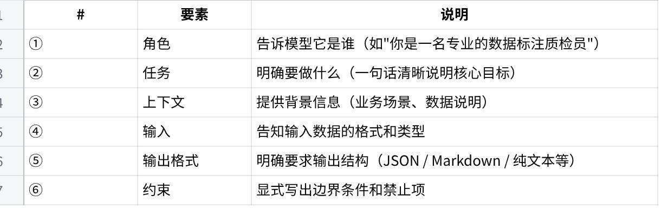
点击图片可查看完整电子表格
格式要求：尽量用Markdown结构化格式，包裹在代码块（```）中，飞书可直接渲染，模型理解更准确。
产物：Prompt v0.1 + 配套输入样例

STEP 04 · 小批量测试（PILOT）
核心动作：小样本反复跑——验证"稳定出对"，而不是一次偶然成功。
操作规范：
- 测试规模：约5条/次，连续5次以上输出稳定才算通过
- 关注方差而非单次表现（防止模型"抽卡"）
- 同一输入至少跑5次，对比输出一致性
产物：测试日志 + 稳定性评估

STEP 05 · 对照理想态定向调整（DIAGNOSE）
核心动作：归因后再改——针对具体偏差精准修改，一次只动一处。
差距归因五类型：
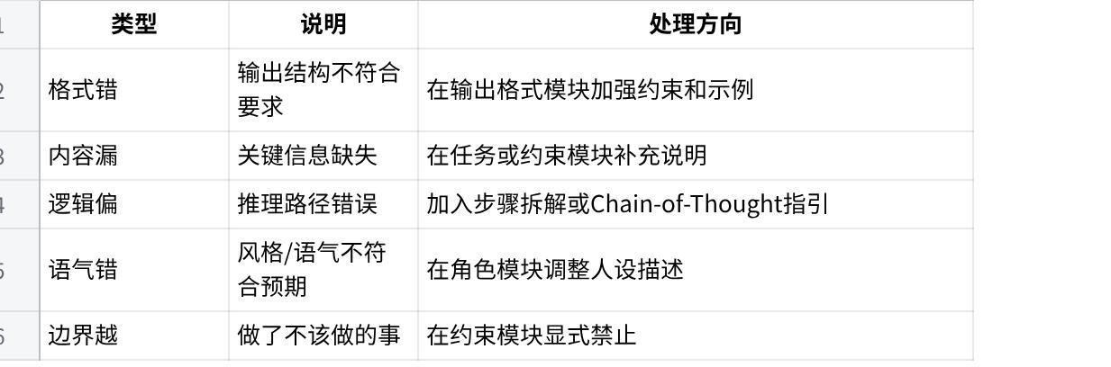
点击图片可查看完整电子表格
⚠️ 为什么不能一次改太多：各模块相互关联，大幅改动会引入新问题且难以定位，必须小步快跑。
产物：Prompt迭代版本记录 + 差距清单

STEP 06 · 批量测试验收（ACCEPT）
核心动作：扩样本、上方法——用标准化评测确认Prompt可交付上线。
三种验收方法：
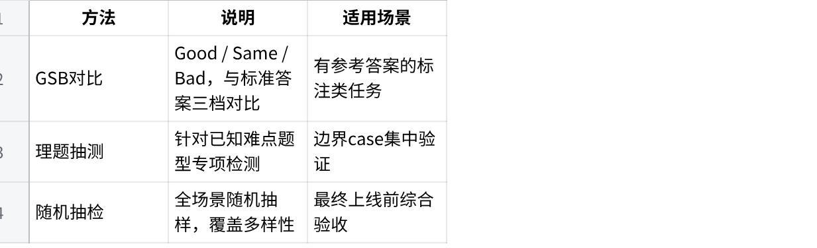
点击图片可查看完整电子表格
通过率参考：
- 85%以上可考虑投入生产
- 错误集中于某类时，单独剔除该类走人工审核，不影响整体上线
产物：验收报告 + 上线版Prompt

六步SOP速查表
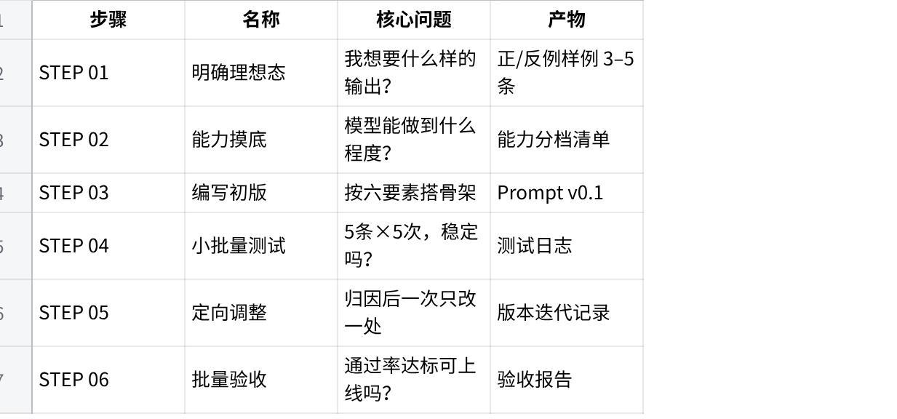
点击图片可查看完整电子表格

第七章 PE调优方法论详解

7.1 结构化表达原则
核心要求：所有提示词尽量使用Markdown格式，包裹在代码块（```）中。
- ❌ 错误：把需求、约束、示例全部混写在一段自然语言中，模型容易误解
- ✅ 正确：用 ## 标题分隔各模块，用列表明确约束条件，用代码块区隔示例
为什么结构化有效：模型对清晰的层级信息有更好的注意力分配，结构越清晰，模型越能准确聚焦关键约束。

7.2 背景信息策略
- 背景信息越充分，PE越精准——如有多个背景维度，都应提供给模型
- 但注意：PE越长，模型注意力越分散，效果可能反而下降
- 策略：优先提供关键约束，非核心背景可放在Few-shot示例中传达
💡 Few-shot示例：在Prompt中提供2–3组"输入→期望输出"的配对样例，让模型通过示例推断规则，比直接写规则更有效，尤其适用于格式要求复杂的任务。

7.3 自我反思与复盘机制
在PE中加入"自我反思"指令，让模型对自己的输出进行质量检查（类似Chain-of-Thought的检验阶段）：
- 第一步：让模型输出结果
- 第二步：让模型回顾输出，逐条检查是否符合约束（即使对了也要总结思路）
- 第三步：如有问题，让模型根据反思修正输出
类比：就像做完数学题再检查一遍，错了改正，对了总结规律。这一机制可以有效减少模型的格式错和逻辑偏问题。

7.4 AB测试：多模型对比
- 不同模型有不同的"雷达图"，就像游戏里的法师/战士，各有特长
- 图片理解类任务 → 优先选擅长视觉的模型
- 逻辑推理类任务 → 优先选推理能力强的模型
- 同一PE在不同模型上跑，哪个模型表现最优就选哪个
💡 面试加分点：主动提及"我在项目中对比了不同模型的表现，根据任务特性选择最适配的模型"——体现主动思考能力，而不是随便找一个模型用。

第八章 模型参数调优
在PE调优之外，还可以通过调整模型参数进一步优化生成效果。三个最常用的参数：
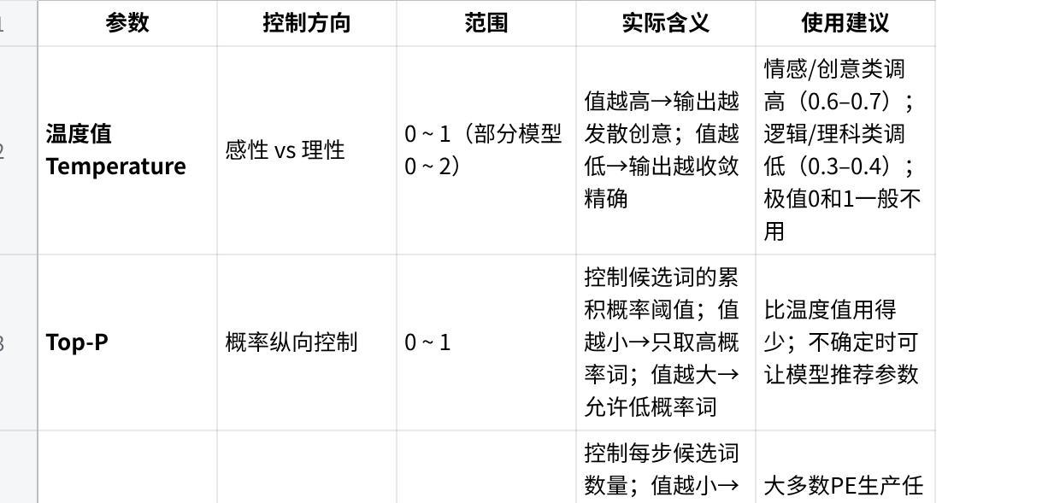
点击图片可查看完整电子表格
实践建议：
- 优先调温度值，这是影响最大也最直观的参数
- 不确定参数值时，把任务背景告诉模型，让它推荐参数
- Top-P 和 Top-K 在大多数PE生产任务中可以保持默认值
- 参数调整同样遵循"一次只改一个"原则

8.1 模型幻觉问题处理

点击图片可查看完整电子表格

第九章 PE综合评估与面试表述

9.1 PE优势与局限总结
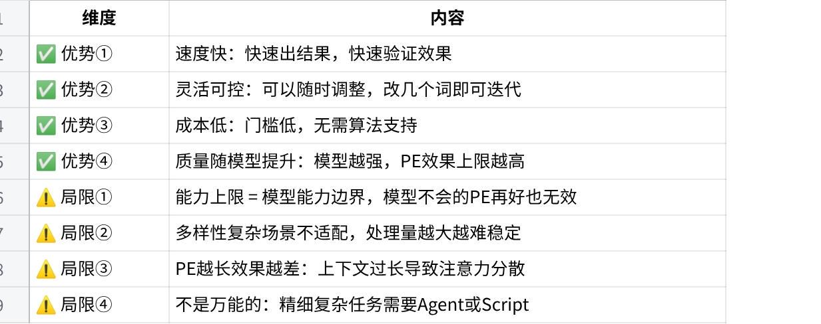
点击图片可查看完整电子表格

9.2 PE构建面试完整表述框架
当面试官问"你是怎么做PE构建/调优的？"，按以下六段结构回答：
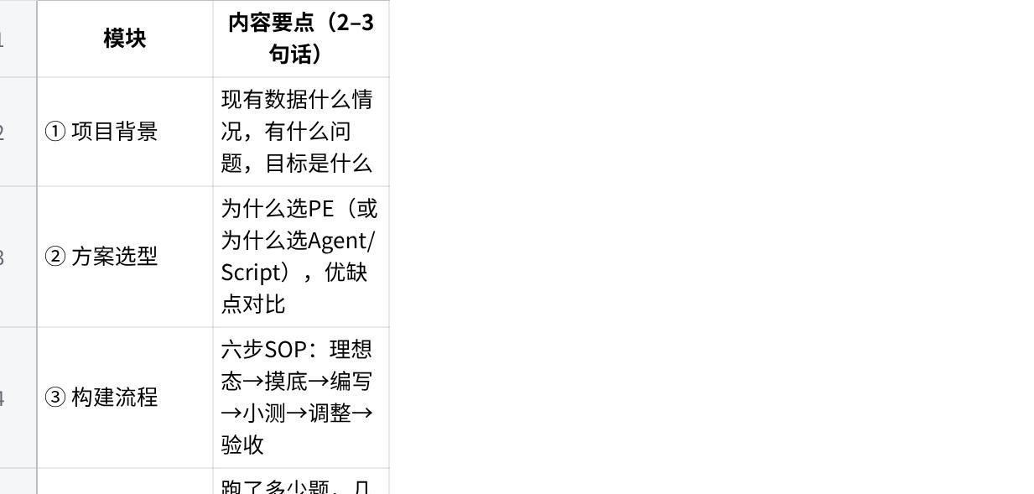
点击图片可查看完整电子表格
课堂案例数据参考（替换为自己的项目数据）：
- 整体通过率 85%，宣传海报类集中出错（10题全错）
- 剔除海报类后，剩余数据通过率提升至 94% 以上
- 人效提升 50%+（10人 → 5人完成同等任务量）
⚠️ 这是课堂案例数据，面试时必须替换成自己做过的项目数据。

📖 术语表
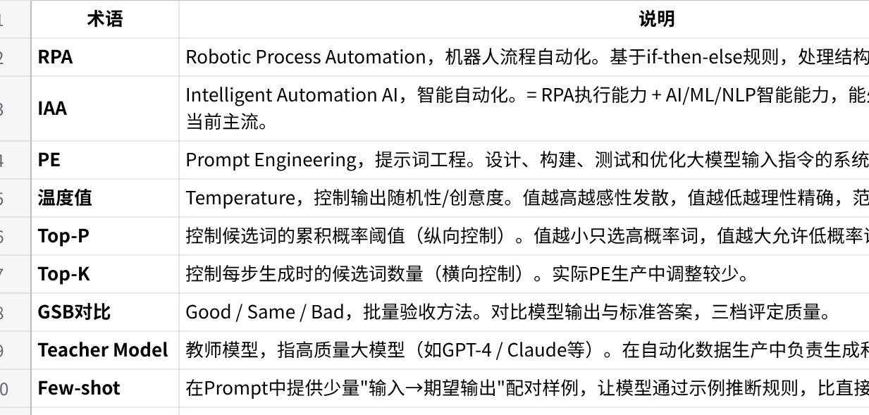
点击图片可查看完整电子表格

✅ 课后行动清单

立即可做
- [ ] 把六步SOP抄到随手可见的地方，下次构建PE前先走一遍流程
- [ ] 找一个历史项目，用"六步框架"重新组织叙述，写成面试表述
- [ ] 用"5条×5次"方法测试上次写的一个PE，记录稳定性

本周可做
- [ ] 完成老师布置的7–8道测试题，重点记录PE v1.0 → vN.0 的迭代过程和问题
- [ ] 对同一PE用两个不同模型跑，对比结果差异，感受"雷达图"特性
- [ ] 整理一个项目的量化数据：通过率 / 人效提升% / 节省天数

长期积累
- [ ] 建立自己的PE版本库：每次迭代记录版本号、改动内容、测试结果
- [ ] 学习Python基础，为智能体和脚本自动化做准备（后续课程内容）
- [ ] 持续关注AI训练师/数据工程岗位JD，对照补强能力短板

🔁 两节课复盘

课程逻辑主线
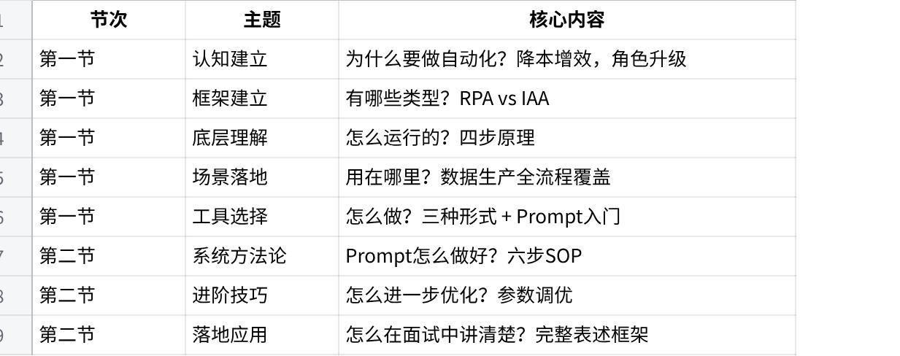
点击图片可查看完整电子表格

三个核心思维模式：
- 工程化思维：PE不是灵感，是流程。六步SOP让你每次都有据可依。
- 量化思维：一切结论都要数字说话——通过率、人效比、节省天数。
- 设计师思维：你不是在"用AI"，你是在"设计AI工作的方式"。

💬 金句整理
"PE构建不是写个Prompt扔进去，它是一个完整的工程化流程，是一条SOP链路。"
"v0.1的目标是能测，不是完美。先跑通再打磨。"
"归因后再改——针对具体偏差精准修改，一次只动一处。"
"定位问题比修改更重要——先看清楚是什么问题，再动手。"
"你们要的不是会用AI，是能设计AI干活的方式。"
"面试追上来的那一刻，就是你100分能力的那一刻。"

